PLAN ANTICORRUPCIÓN Y DE ATENCIÓN AL CIUDADANO
UNIDAD ADMINISTRATIVA ESPECIAL DE SERVICIOS PÚBLICOS
VIGENCIA 2018, VERSIÓN 2
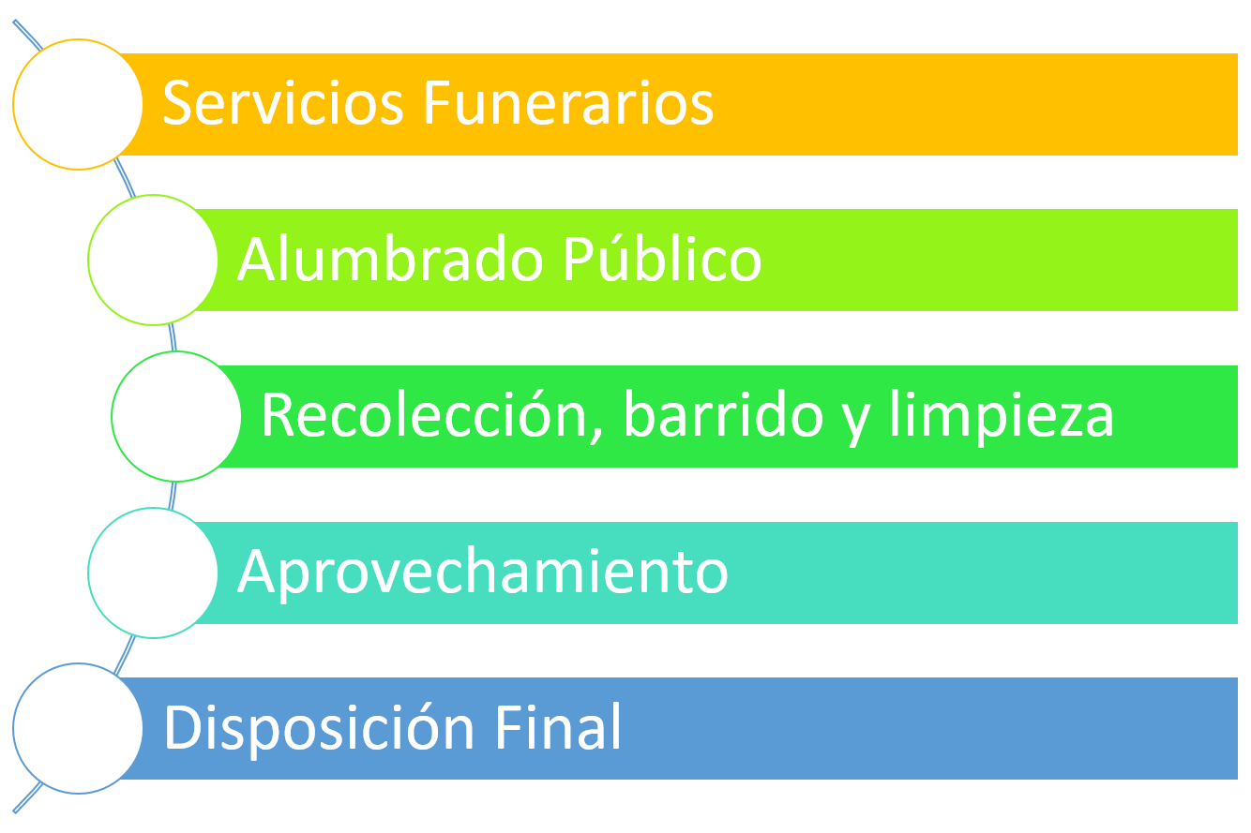



Control de cambios
Fecha | Versión | Responsable | Descripción
24/01/2018 | 0 | Oficina Asesora de Planeación | Proyecto del plan anticorrupción y atención al ciudadano, publicado en página web y twitter, para manifiesto de las consideraciones y sugerencias al documento a la ciudadanía y funcionarios de la Unidad.
30/01/2018 | 1 | Oficina Asesora de Planeación | Aprobación del plan anticorrupción y de atención al ciudadano vigencia 2018
13/4/2018 | 2 | Oficina Asesora de Planeación | Se modifica en atención a cambios normativos, nuevas actividades que se realizarán, y ajustes en fechas para el cumplimiento de las mismas. Se detalla a continuación los cambios:  a. Componente de Gestión de riesgos de corrupción: Se amplió la fecha de entrega de la guía de administración del riesgo, por inclusión de los cambios que está surtiendo la guía de riesgos del DAFP. Así mismo, los ajustes que se han realizado al mapa de riesgos de corrupción (Anexo 1).  b. Componente de racionalización de trámites: Se modificó la fecha de cumplimiento pasando del 15 de julio al 15 de junio, teniendo en cuenta las fechas que tenemos como Unidad para implementar la virtualización del trámite de "aprobación de proyectos fotométricos de alumbrado público", según decreto 058 de 2018.  c. Componente de rendición de cuentas: se modificaron las actividades y fechas de acuerdo con la estructura construida en el plan de participación ciudadana, la cual se encuentra en proceso de socialización a la ciudadanía en la página web de la Unidad.  d. Componente de Atención al ciudadano: se incluye la actividad 3.2, en el marco de la implementación de la ley 1712 de 2014.  e. Componente de Transparencia y acceso a la información: se modificó el nombre de las actividades 2.1 y 5.1 se ajustó las fechas para iniciar en febrero, teniendo en cuenta que el reporte de enero se consolida en el mes de febrero. En la actividad 3.2 se modificó la fecha de reporte para el mes de junio. La actividad 4.1 se modifica la fecha para reporte cuatrimestral, teniendo en cuenta que está en proceso de migración de la plantilla de la página web a la estandarización del sitio web del Distrito CMS (DDCMS) Govimentum de la Alcaldía Mayor de Bogotá.  f. Componente iniciativas adicionales: Se modifican las actividades y fechas de cumplimiento de los subcomponentes 1 y 2, de acuerdo con lo dispuesto por el Decreto Distrital 118 de 2018, cambia el nombre de código de ética y buen gobierno, alineado al decreto 1499 de 2017.

Beatriz Elena Cárdenas Casas
Directora UAESP

Yanlicer Enrique Pérez Hernández
Subdirector de Recolección, barrido y limpieza

Lida Ruíz Vásquez
Subdirectora de Aprovechamiento

Erika Nieves Díaz
Subdirectora de Disposición Final

Martha Janeth Carreño Lizarazo
Subdirectora Administrativa y Financiera

Diego Iván Palacios Doncel
Subdirector de Asuntos Legales

Alejandro Enrique Lobo Sagre
Jefe de la Oficina Asesora de Planeación

Jefe de la Oficina Asesora de Comunicaciones y Relaciones Interinstitucionales

Gustavo Adolfo Palacios Rojas
Jefe de la Oficina de Tecnologías de la Información y las Comunicaciones

Andrés Pabón Salamanca
Jefe de la Oficina de Control Interno

Amparo Martínez
Nubia Fonseca
María Victoria Sánchez
Marta Cecilia Murcia
Sandra Melisa Cárdenas
Guillermo Varón
Luisa Fernanda Santiago Delvasto
Catalina García
Erlington Salcedo Benavides
Igor Dimitri Guarín
Luisa Fernanda Beltrán
Colaboradores

TABLA DE CONTENIDO

1. Introducción 5
2. Objetivo General 5
2.1 Objetivos Específicos 5
3. Alcance 5
4. Monitoreo 5
5. Seguimiento 5
6. Construcción del plan 6
7. Insumos para su desarrollo 7
8. Fuentes consultadas para la formulación del plan anticorrupción y atención al ciudadano 8
9. Información de aspectos generales de la UAESP 8
10. Análisis interno y externo de la UAESP 10
11. Componentes del Plan anticorrupción y de atención al ciudadano 13
11.1 Gestión del Riesgo de Corrupción 14
11.2 Racionalización de trámites 14
11.3 Rendición de cuentas 15
11.4 Mecanismos para mejorar la atención al ciudadano, transparencia y acceso a la información 15
11.5 Mecanismos para la transparencia y acceso a la información 16
11.6 Iniciativas adicionales 16
12 Anexos 16

Introducción

La Unidad Administrativa Especial de Servicios Públicos – UAESP, formula dentro del presente documento la estrategia de lucha contra la corrupción y de atención al ciudadano como un instrumento preventivo, construido participativamente y desarrollado de acuerdo con las metodologías definidas por el Departamento Administrativo de la Función Pública y la Secretaría de Transparencia de la Presidencia de la República, en cumplimiento con el artículo 73 de la Ley 1474 de 2011.

Objetivo General

Fortalecer la estrategia, los procesos e instrumentos institucionales para continuar con la lucha contra la corrupción.

Objetivos Específicos

- Identificar las estrategias, objetivos, acciones, metas, responsables e insumos que llevará a cabo la UAESP para la lucha contra la corrupción.
- Divulgar la estrategia anticorrupción a los grupos de interés.
- Monitorear y evaluar las acciones llevadas a cabo.

Alcance

Este documento aplica para todos los servidores públicos y contratistas de la Unidad, ejes fundamentales para la implementación de las estrategias formuladas para cada componente del plan.

Monitoreo

Los responsables de cada componente del Plan presentaran en las reuniones de Comité Primario respectivo el avance de las acciones definidas, que posteriormente remitirán a la Oficina Asesora de Planeación con los soportes que evidencien su ejecución.

Seguimiento

La Oficina de Control Interno realizará el seguimiento a la implementación de acuerdo con lo dispuesto en el Título IV de la Parte 1 del Libro 2 del Decreto 1081 de 2015, relativo al “Plan Anticorrupción y de Atención al Ciudadano” modificado por el Decreto 124 de 2016.
Para el reporte y publicación del avance y resultados del plan, tendrá en cuenta los lineamientos descritos en los documentos “Estrategias para la Construcción del Plan Anticorrupción y de Atención al Ciudadano – Versión 2” y “Guía para la Gestión del Riesgo de Corrupción”
La Oficina de Control Interno realizará el seguimiento considerando las siguientes etapas:
Etapa | Fechas
Publicación del plan | 31 de enero
Primer seguimiento | 30 de abril
Segundo seguimiento | 31 de agosto
Tercer seguimiento | 31 de diciembre

Para establecer los porcentajes de avance de la evaluación realizada, se tendrá en cuenta las consideraciones descritas por los documentos anteriormente mencionados, así:
- Medido en términos de porcentaje de acuerdo con el indicador formulado para cada actividad:
  - De 0 a 59% corresponde a la zona baja (color rojo).
  - De 60 a 79% zona media (color amarillo).
  - De 80 a 100% zona alta (color verde).
- Cuando las actividades no hayan iniciado conforme con la programación, se diligenciará como “no aplica”.

Construcción del plan

La construcción del Plan se desarrolló mediante mesas de trabajo coordinadas por la Oficina Asesora de Planeación, con la participación de los gestores de proceso y los responsables de los componentes.
Para la formulación, se tuvo en cuenta los recursos para su desarrollo mencionados en el numeral 7. Una vez, se cuente con el proyecto del plan y el mapa de riesgos de corrupción, se publica en diferentes canales de comunicación, invitando a los grupos de interés para que consulten el documento en los canales de comunicación que dispone la Unidad, para su conocimiento y manifestación de las observaciones y sugerencias.
Así mismo se describen los líderes de cada componente y el equipo que participa para su implementación, con el propósito de generar un ejercicio articulador e integral entre las áreas de la Unidad.
Componente | Líder | Equipo Participante
Gestión del Riesgo de Corrupción | Todos los líderes de proceso | Gestores de proceso
Racionalización de Trámites | Jefe de la Oficina Asesora de Planeación | Subdirección de Recolección, barrido y limpieza; Subdirección de Servicios Funerarios y Alumbrado Público
Rendición de Cuentas | Jefe de la Oficina Asesora de Planeación | Subdirección Administrativa y Financiera; Oficina Asesora de Comunicaciones y Relaciones Interinstitucionales.
Atención al Ciudadano | Subdirector Administrativo | Equipo de atención al ciudadano
Transparencia y Acceso a la Información | Jefe de la Oficina Asesora de Comunicaciones y Relaciones Interinstitucionales | Todas las áreas
Iniciativas Adicionales | Subdirector Administrativo | Las áreas relacionadas en las acciones

Insumos para su desarrollo

Se consideraron los siguientes insumos para la formulación del plan: la gestión de las denuncias de hechos de corrupción, reporte de PQRS, resultados de auditorías internas y externas, reporte de consultas ciudadanas, informe pormenorizado de Control Interno, informe de evaluación a los Planes Anticorrupción y de Atención al Ciudadano emitido por la Veeduría Distrital y de la Oficina de Control Interno, resultado preliminar del índice de transparencia de Bogotá vigencia 2016 - 2017, las recomendaciones para la formulación del plan anticorrupción y de atención al ciudadano (PAAC) 2018 de la Secretaría General de la Alcaldía Mayor de Bogotá D.C., recomendaciones para mejorar el cumplimiento de la ley de transparencia de la Alta Consejería Distrital de TIC y el Manual operativo del Modelo Integrado de Planeación y Gestión.
El presupuesto destinado para la implementación del plan se determina a partir de los recursos de talento humano contratado y los funcionarios que apoyan en las áreas responsables que adelantan cada componente.

Fuentes consultadas para la formulación del plan anticorrupción y atención al ciudadano

- Guía para la gestión de riesgos de corrupción, versión 2015, emitida por el Departamento Administrativo de la Función Pública.
- Guía Estrategias para la construcción del Plan anticorrupción y de atención al ciudadano, versión 2, emitida por el Departamento Administrativo de la Función Pública.
- Guía metodológica para la racionalización de trámites, emitida por el Departamento Administrativo de la Función Pública.

Información de aspectos generales de la UAESP

La Unidad Administrativa Especial de Servicios Públicos (UAESP), es una entidad organizada como Unidad Administrativa Especial del orden distrital del Sector descentralizado por servicios, de carácter técnico y especializado, con personería jurídica, autonomía administrativa y presupuestal, y con patrimonio propio, adscrita a la Secretaría Distrital del Hábitat. Cuyo objetivo es el de garantizar la prestación, coordinación, supervisión y control de los servicios de recolección, transporte, disposición final, reciclaje y aprovechamiento de residuos sólidos, la limpieza de vías y áreas públicas; los servicios funerarios en la infraestructura del Distrito y el servicio de alumbrado público.

Según lo dispuesto por el Acuerdo 01 del 18 de enero de 2012, por el cual se modifica la estructura organizacional y se determinan las funciones de las dependencias de la Unidad Administrativa Especial de Servicios Públicos.

Estructura organizacional UAESP

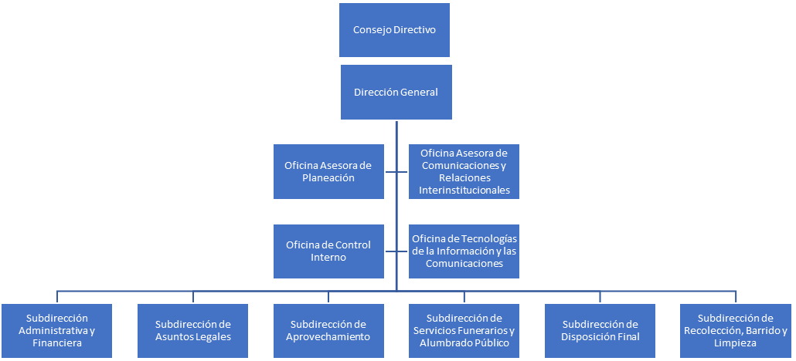

Ahora bien, en el marco del Plan de Desarrollo Distrital 2016 – 2019 “Bogotá mejor para todos”, la UAESP aporta a las siguientes metas:

Pilar / Eje transversal | Programa estratégico | Meta Plan Desarrollo Distrital
Democracia Urbana - Infraestructura para el desarrollo del hábitat | Gestión integral de residuos sólidos orientada al aprovechamiento | Disminuir en 6% las toneladas de residuos urbanos dispuestos en el relleno sanitario
 | Gestión para los servicios funerarios distritales | 26 servicios funerarios integrales prestados en los cementerios de propiedad del Distrito.
 | Gestión para los servicios funerarios distritales | 4.000 subsidios del servicio funerario entregados a población vulnerable de Bogotá.
Construcción de Comunidad y Cultura Ciudadana - Seguridad y convivencia para todos | Gestión para el servicio de alumbrado público | Aumentar en 17 puntos porcentuales las personas que consideran que el barrio en el que habitan es seguro
Gobierno legítimo, fortalecimiento local y eficiencia | Transparencia, gestión pública y servicio a la ciudadanía | Incrementar a un 90% la sostenibilidad del SIG en el Gobierno Distrital

La plataforma estratégica formulada para la entidad es la siguiente:

Propósito Superior: En el 2026, Bogotá, modelo de gestión de los servicios públicos de aseo, alumbrado público y funerarios en América Latina.

Misión: Corresponde al objeto de la entidad, establecida por el Acuerdo 01 de 2012 emanado del Consejo Directivo, el cual es el siguiente:

Garantizar la prestación, coordinación, supervisión y control de los servicios de recolección, transporte, disposición final, reciclaje y aprovechamiento de residuos sólidos, la limpieza de vías y áreas públicas; los servicios funerarios en la infraestructura del Distrito y el servicio de alumbrado público.

Visión: En el 2020, seremos una entidad fortalecida y reconocida por su capacidad para articular a los distintos actores involucrados, empoderar al ciudadano e implementar un modelo integral de prestación de servicios de aseo, alumbrado público y funerario.

Análisis interno y externo de la UAESP

Las prácticas corruptas se pueden presentar en cualquier nivel de gobierno, sectores y entidades, sean de carácter central o descentralizado. Para definir la estrategia, es necesario identificar la situación y tendencias que pueden llegar a originar un riesgo de corrupción y establecer las acciones necesarias como mecanismos para evitarlos.
Dentro del contexto estratégico, se determinan las características o aspectos esenciales del entorno en el cual opera la Unidad, identificando los factores que afectan por el contexto externo, el interno y el de procesos.

Análisis externo
Las oportunidades externas se presentan en el contexto normativo, el plan de desarrollo Distrital que pueden ser aprovechados por la unidad para mejorar a nivel institucional su gestión. Los factores que pueden amenazar consisten en la aprobación del POT (plan de ordenamiento territorial), desastres naturales, entre otros.

Análisis interno:
Interno
  - Implementación del modelo de transformación organizacional de la Unidad y su articulación con el modelo integrado de planeación y gestión
  - Disponibilidad de la información e integración de los sistemas de información
  - Implementación del nuevo esquema de aseo en el Distrito Capital
  - Disminución del presupuesto para la implementación de los proyectos misionales que den respuesta a las necesidades de la organización, así como requerimientos normativos.

Proceso
  - Rediseño de los procesos
  - Gestión del cambio
  - Efectividad en los flujos de información para la interacción de los procesos
  - Punto de uso de los documentos de los procesos

Factores de análisis más vulnerables a hechos de corrupción:
Visibilidad: Capacidad de la entidad para hacer visible de manera suficiente, oportuna, clara y adecuada sus políticas, procedimientos y decisiones, además de las condiciones institucionales para desarrollar dicha capacidad
Institucionalidad: Capacidad de la entidad para que los servidores públicos y la administración en su conjunto cumplan con normas y estándares establecidos para los procesos de gestión.
Control y sanción: Capacidad de la entidad de generar acciones de control y sanción, derivadas de los procesos internos de las mismas, de los órganos de control y de la apertura de espacios de participación y diálogo.
Para la identificación de cada ámbito se identificaron las debilidades arrojadas por el resultado preliminar que se presentó en la evaluación del índice de transparencia Distrital entregado en el mes de diciembre de 2017.

Factor | Indicador
Visibilidad | Divulgación de la información pública
Visibilidad | Falta elaborar el índice de información clasificada y reservada, actualizar el registro de activos de información y articular la gestión documental con las herramientas del sistema integrado de gestión, sensibilizar la publicación de la información en formato reutilizable.
Visibilidad | Divulgación de la gestión administrativa
Visibilidad | Fortalecer los instrumentos para la divulgación de la información en la Unidad y los mecanismos de participación para el seguimiento y evaluación de la gestión institucional.
Visibilidad | Divulgación de la gestión presupuestal y financiera
Visibilidad | Sensibilizar en la publicación en archivos editables para fortalecer la accesibilidad de la información a la ciudadanía
Visibilidad | Divulgación de los trámites y servicio al ciudadano
Visibilidad | Falla en los canales de comunicación donde se divulgan los trámites y servicios a la ciudadanía.
Institucionalidad | Gestión del talento humano
Institucionalidad | Falta incluir componentes en el instrumento para la planeación estratégica de talento humano
Institucionalidad | Comportamiento ético
Institucionalidad | Debilidad en los lineamientos del comportamiento ético, así como su socialización.
Institucionalidad | Gestión de la planeación
Institucionalidad | Poca publicación de información accesible al ciudadano.
Institucionalidad | Gestión de la contratación
Institucionalidad | Falta realizar la evaluación de la gestión de los supervisores
Institucionalidad | Políticas, medidas y estrategias anticorrupción
Institucionalidad | Falta fortalecer la formulación del PAAC e identificar los controles para los riesgos definidos por la Corporación de Transparencia por Colombia.
Control y sanción | Sistema de PQRS
Control y sanción | Falta incluir aspectos al informe de PQRS
Control y sanción | Rendición de cuentas a la ciudadanía
Control y sanción | Mejorar en los canales de comunicación del informe de gestión y mejorar el contenido del mismo. Definir la estrategia de rendición de cuentas y realizar el respectivo seguimiento, así como fortalecer los espacios de participación.
Control y sanción | Control social y participación ciudadana
Control y sanción | El Plan de acción de participación ciudadana se encuentra en consulta pública, una vez se cumpla el plazo de la consulta se hará los ajustes a que haya lugar para su aprobación e implementación.
Control y sanción | Control institucional
Control y sanción | Fortalecer el informe que se entrega al concejo Distrital
Control y sanción | Control interno de gestión y disciplinario
Control y sanción | Fortalecer la gestión preventiva a través de diferentes mecanismos de comunicación.

Componentes del Plan anticorrupción y de atención al ciudadano

El plan anticorrupción y de atención al ciudadano se integra por 6 componentes, los cuales se construyen de acuerdo con las metodologías definidas por el Departamento Administrativo y de la Función Pública, el Departamento Nacional de Planeación y la Secretaria de Transparencia de la Presidencia de la República, en respuesta a políticas, estrategias o iniciativas del orden nacional para la promoción de estándares de transparencia y de lucha contra la corrupción.
A continuación, se describe cada componente:
Gestión del Riesgo de Corrupción - Mapa de Riesgos de Corrupción: Herramienta que le permite a la entidad identificar, analizar y controlar los posibles hechos generadores de corrupción, tanto internos como externos. A partir de la determinación de los riesgos de posibles actos de corrupción, causas y sus consecuencias se establecen las medidas orientadas a controlarlos.
Racionalización de Trámites: Facilita el acceso a los servicios que brinda la administración pública, y les permite a las entidades simplificar, estandarizar, eliminar, optimizar y automatizar los trámites existentes, acercando el ciudadano a los servicios que presta el Estado, mediante la modernización y el aumento de la eficiencia de sus procedimientos.
Rendición de Cuentas: Expresión del control social que comprende acciones de petición de información, diálogos e incentivos. Busca la adopción de un proceso transversal permanente de interacción entre servidores públicos —entidades— ciudadanos y los actores interesados en la gestión de los primeros y sus resultados. Así mismo, busca la transparencia de la gestión de la Administración Pública para lograr la adopción de los principios de Buen Gobierno.
Mecanismos para mejorar la Atención al Ciudadano: Centra sus esfuerzos en garantizar el acceso de los ciudadanos a los trámites y servicios de la Administración Pública conforme a los principios de información completa, clara, consistente, con altos niveles de calidad, oportunidad en el servicio y ajuste a las necesidades, realidades y expectativas del ciudadano.
Mecanismos para la Transparencia y Acceso a la Información: Recoge los lineamientos para la garantía del derecho fundamental de acceso a la información pública, según el cual toda persona puede acceder a la información pública en posesión o bajo el control de los sujetos obligados de la ley, excepto la información y los documentos considerados como legalmente reservados.
Iniciativas Adicionales: Se refiere a las iniciativas particulares de la entidad que contribuyen a combatir y prevenir la corrupción.

Gestión del Riesgo de Corrupción

El mapa de riesgos de corrupción es una herramienta que permite identificar, prevenir y mitigar las debilidades en la gestión de la Unidad, en condiciones que puedan generar hechos de corrupción, estableciendo la importancia como medica de prevención e investigación de hechos de corrupción. Para ello, se hace el análisis de los riesgos de corrupción de cada proceso, con el fin de revisar y evaluar los riesgos identificados y las acciones contempladas para cada uno.

A partir de la determinación de los riesgos posibles de actos de corrupción, se establecieron las acciones tendientes a fortalecer este componente. Ver anexo 1 Matriz de riesgos institucionales de corrupción

Racionalización de trámites

Durante la vigencia 2017 se realizó el análisis y verificación de los trámites de la Unidad con el apoyo de las áreas misionales y la validación con el Departamento Administrativo de la Función Pública, resultando la actualización del portafolio de servicios.

Así mismo, se articuló con la ventanilla única de la construcción liderada por la Secretaría Distrital del Hábitat con el propósito de fortalecer las acciones tendientes a racionalizar los trámites de la unidad, a través de los medios electrónicos.

Actualmente la unidad cuenta con los siguientes trámites:

- Aprobación de estudios fotométricos para proyectos de alumbrado público
- Opción tarifaria de multiusuario
- Poda de árboles en espacio público
- Registro Único Funerario
- Repotenciación del Alumbrado Público

La racionalización definida para la continuidad de esta vigencia, teniendo en cuenta las acciones que quedaron aplazadas para la vigencia 2018.

Ver anexo 2. Plan anticorrupción y atención al ciudadano vigencia 2018

Rendición de cuentas

Durante la vigencia 2018, la Unidad se ha propuesto definir una estrategia de rendición de cuentas que fortalezca los mecanismos de participación y control social, el cual estará articulado con el plan de participación de la Unidad y las disposiciones en materia de rendición de cuentas emanado por la Veeduría Distrital y la Secretaría Distrital del Hábitat.
Para ello se han definido las siguientes actividades para mejorar la interacción entre los servidores públicos y sus grupos de interés, en los componentes de información, diálogo e incentivos.
Ver anexo 2. Plan anticorrupción y atención al ciudadano vigencia 2018

Mecanismos para mejorar la atención al ciudadano, transparencia y acceso a la información

La Unidad Administrativa Especial de Servicios Públicos, articula sus acciones para fortalecer el acceso de la información a los ciudadanos. Para ello cuenta con una sección llamada “Transparencia y acceso a la información” en el sitio web: http://www.uaesp.gov.co/index.php/transparencia dando cumplimiento a las necesidades de sus grupos de interés y a la Ley 1712 de 2014 y la estrategia de Gobierno Digital.
Ver anexo 2. Plan anticorrupción y atención al ciudadano vigencia 2018

Mecanismos para la transparencia y acceso a la información

Este componente da respuesta a la Ley 1712 de 2014, la resolución 3564 de 2015 y las acciones enfocadas a fortalecer los mecanismos de transparencia y acceso a la información. En tal sentido, las actividades que se van a desarrollar no solo dan cumplimiento a la normatividad, sino que además está compuesta de actividades para mejorar internamente para prestar mejores servicios a la ciudadanía.
Ver anexo 2. Plan anticorrupción y atención al ciudadano vigencia 2018

Iniciativas adicionales
La entidad, ha establecido dos actividades que contribuyen a combatir y prevenir la corrupción, a partir de acciones tenientes a fortalecer la ética en los servidores públicos y participación y control social con la localidad y el Distrito.
Ver anexo 2. Plan anticorrupción y atención al ciudadano vigencia 2018

Anexos

Anexo 1. Matriz de riesgos institucionales de corrupción
Anexo 2. Plan anticorrupción y atención al ciudadano, versión 2, 2018

Adaptación propia a partir de la metodología del índice de transparencia Distrital, 2017, y el documento de Elaboración de Planes Anticorrupción y de Atención al Ciudadano en el sector educativo, construido en conjunto por la Secretaria de Educación Distrital y la Corporación de Transparencia por Colombia, resultado por el convenio de asociación 03580 del 20/12/2013.

